ИНСТРУКЦИЯ
по работе в Экосистеме СРО атомной отрасли

РАЗДЕЛЫ ЭКОСИСТЕМЫ

«Сообщество СРО»
При переходе на вкладку верхнего меню «Сообщество СРО» открывается доступ к реестру саморегулируемых организаций атомной отрасли (список участников Экосистемы), который позволяет просматривать информацию о каждой организации в составе СРО «Союзатомстрой», СРО «Союзатомпроект», СРО «Союзатомгео».
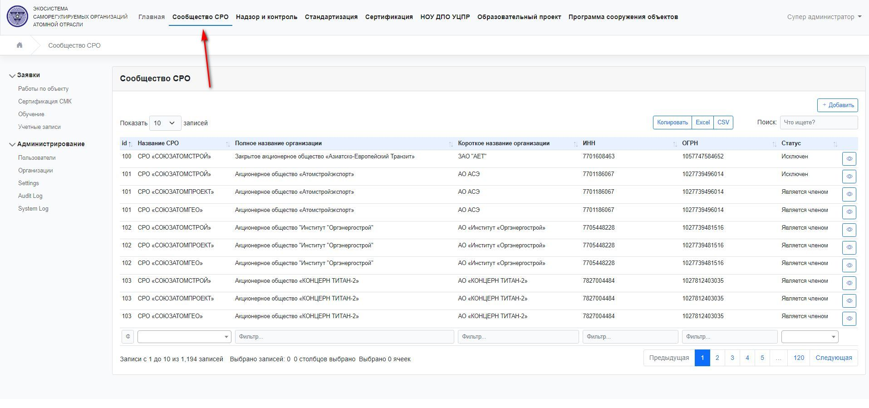

Поиск в реестре участников системы осуществляется с помощью нижней строки, которая позволяет делать сортировку по членству в СРО, наименованию, ИНН, ОГРН и статус организации («Является членом СРО» или «Исключен»).

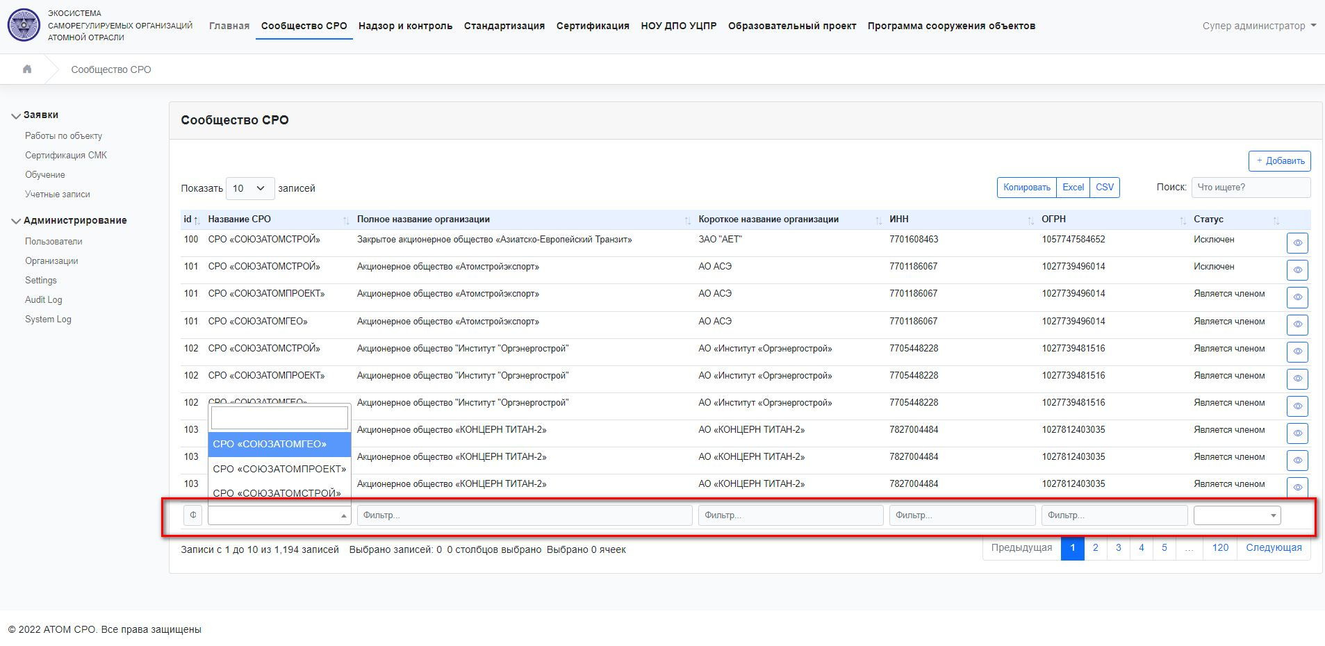

Редактирование профиля организации доступно лицу, ответственному за размещение информации в личном кабинете Экосистемы и имеющему логин и пароль для авторизации. Профили других организаций доступны в режиме просмотра, но без возможностей редактирования.
Для того, чтобы редактировать профиль организации необходимо найти ее в поиске по одному из выше указанных поисковых возможностей и нажать на значок просмотра.
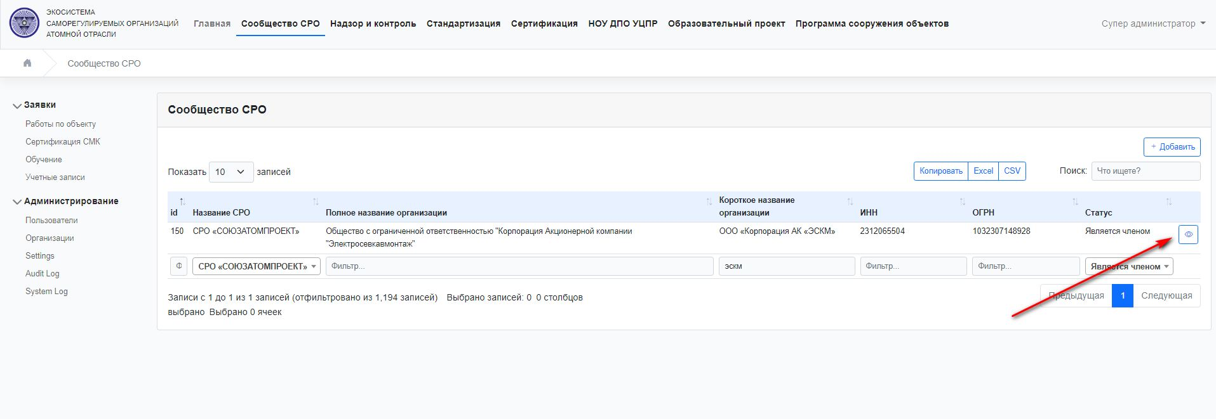

«Профиль организации»

1. «Общая информация» - первый подраздел профиля, содержащий минимальные сведения об организации, которые импортированы в Экосистему из действующего реестра членов СРО.
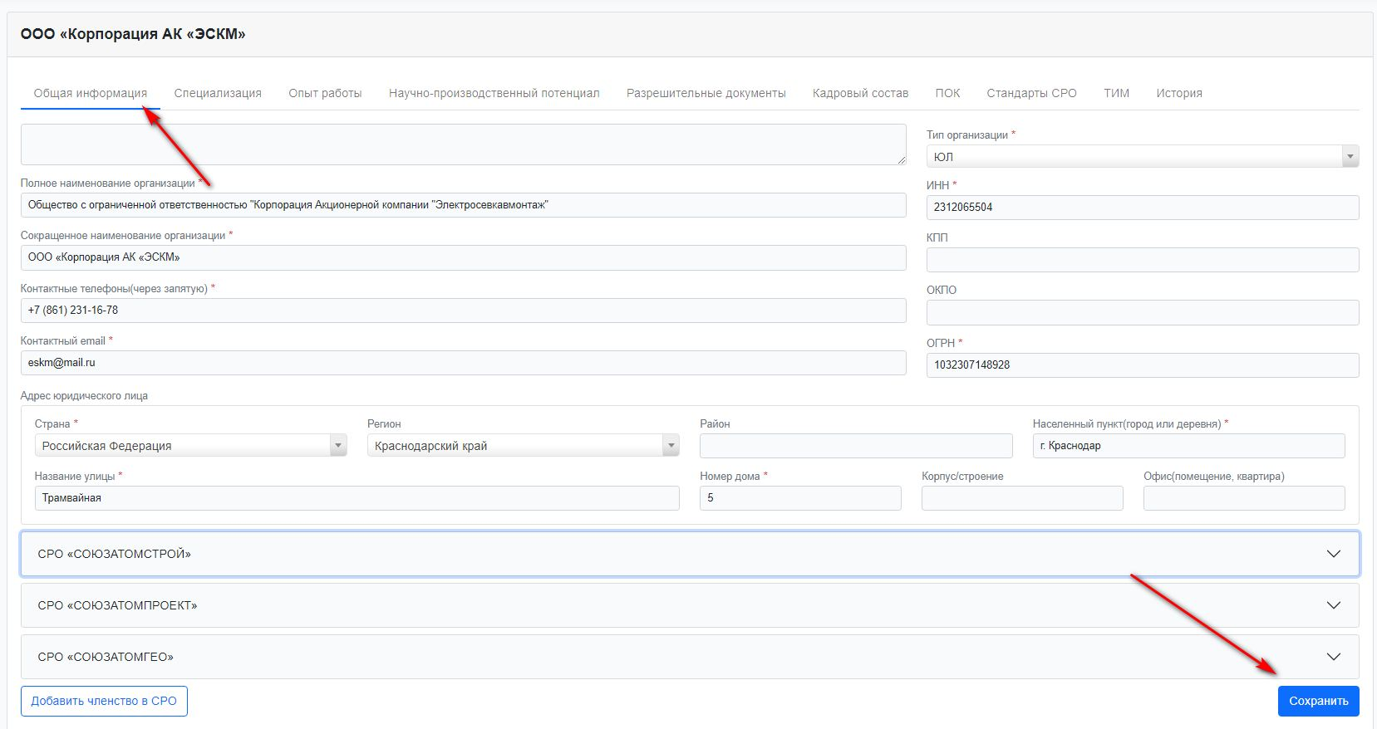
ВАЖНО: все изменения, которые вносятся на этой и других вкладках профиля организации необходимо подтверждать кнопкой «Сохранить» внизу экрана во избежание потери информации, которую пользователь вносит в базу данных.

2. «Специалисты НРС»
Для добавления специалиста НРС Вашей организации необходимо на вкладке «Общая информация» (п.1 данной инструкции) в нижней части нажать левой кнопкой мыши на СРО, в которую необходимо добавить специалиста НРС. В открывшемся окне пункт «Сотрудники, включённые в национальный реестр специалистов (НРС)» нажать синюю кнопку «Добавить сотрудника», заполнить поля: Идентификационный номер, ФИО, Дата выдачи свидетельства о квалификации. Далее в нижней части страницы нажмите синюю кнопку «Сохранить»
ВАЖНО: если в поле Дата выдачи свидетельства о квалификации дата выделена красным цветом, это означает что с даты выдачи свидетельства о квалификации прошло более 5 лет.
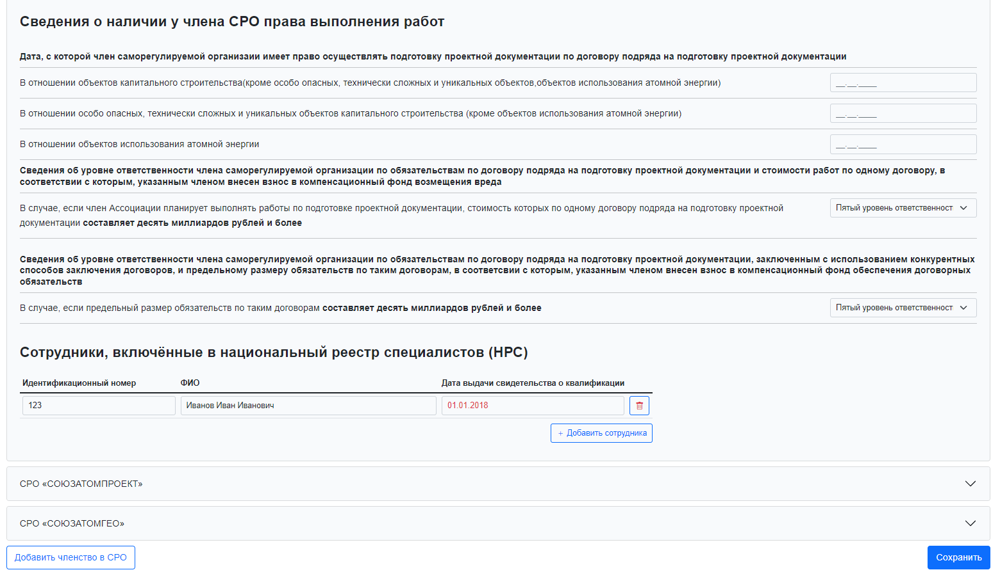

3. «Специализация» - подраздел, содержащий виды работ по инженерным изысканиям, проектированию и строительству, которые выполняет участник Экосистемы. В данном разделе необходимо отметить виды работ, которые Ваша организация имеет компетенции выполнять. Выбор делается включением активной кнопки напротив соответствующего вида работ.
ВАЖНО: организации могут выбрать виды работ по всем видам деятельности (инженерным изысканиям, проектированию и строительству), независимо от того членом какой СРО они являются.

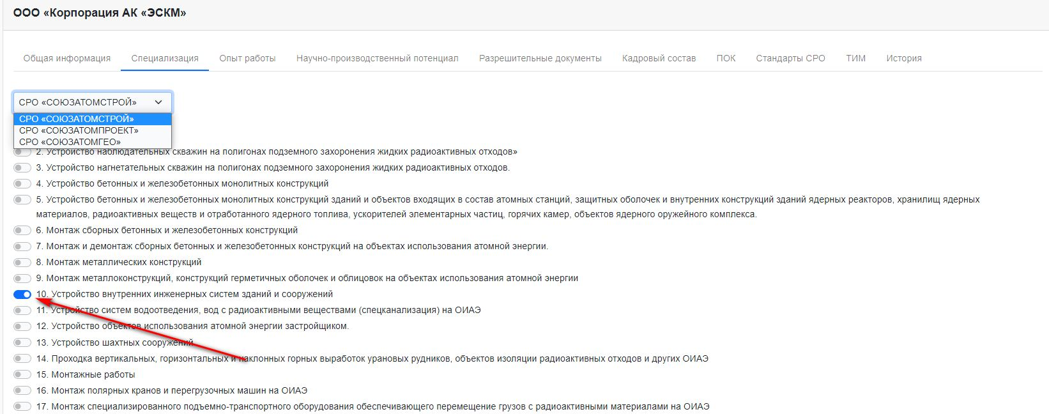
4. «Опыт работы» - подраздел, позволяющий добавить сведения об опыте выполнения работ на объектах.
Для этого необходимо нажать на кнопку «Добавить» в правом верхнем углу экрана и заполнить необходимые поля, после чего нажать кнопку «Сохранить».
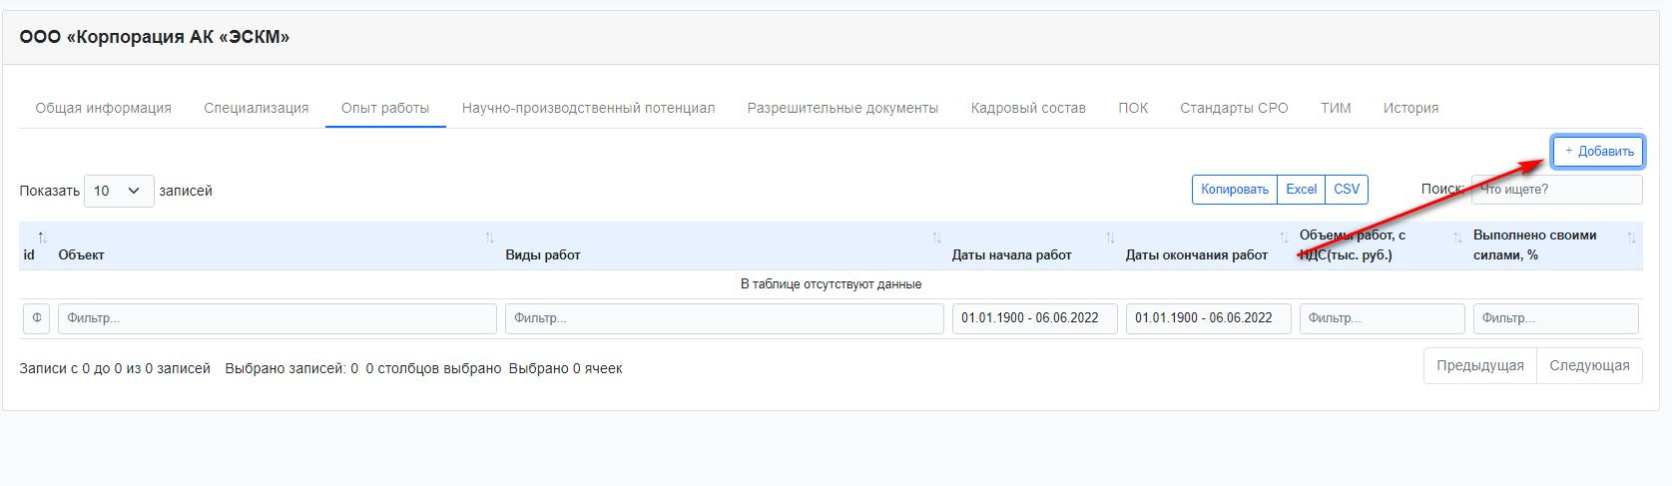
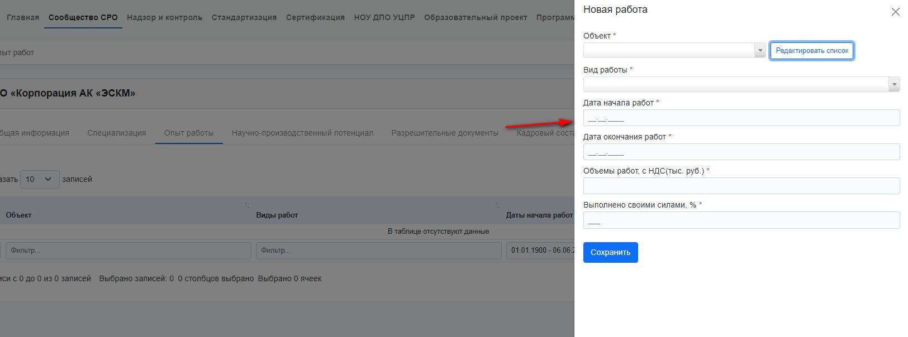
Поля для заполнения появятся в виде всплывающего окна справа:

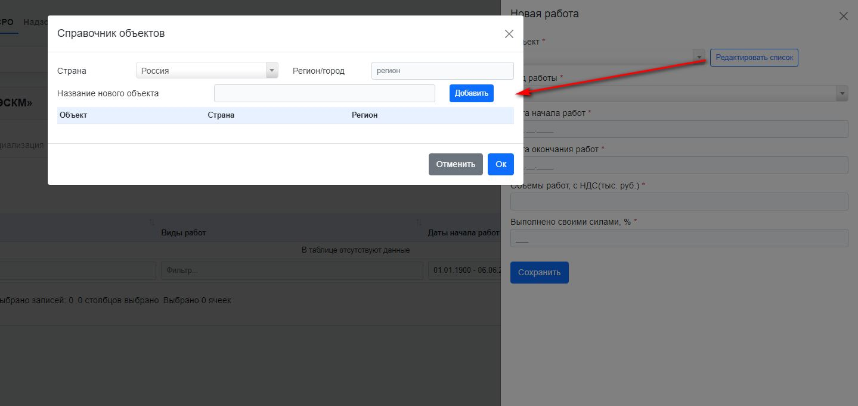
Чтобы добавить новый объект, необходимо нажать кнопку «Редактировать список», заполнить данные об объекте и нажать кнопку «Добавить», после чего нажать «Ок».

После заполнения «Объекта» и полей формы с видом работ, датами начала и окончания работ, а также объемом таких работ необходимо нажать кнопку «Сохранить», чтобы объект появился в общем списке подраздела «Опыт работ».

5. «Научно-производственный потенциал» - подраздел позволяет добавить сведения об имеющихся в организации: продукции, технологиях, патентах, программном обеспечении и материально-технической базе.
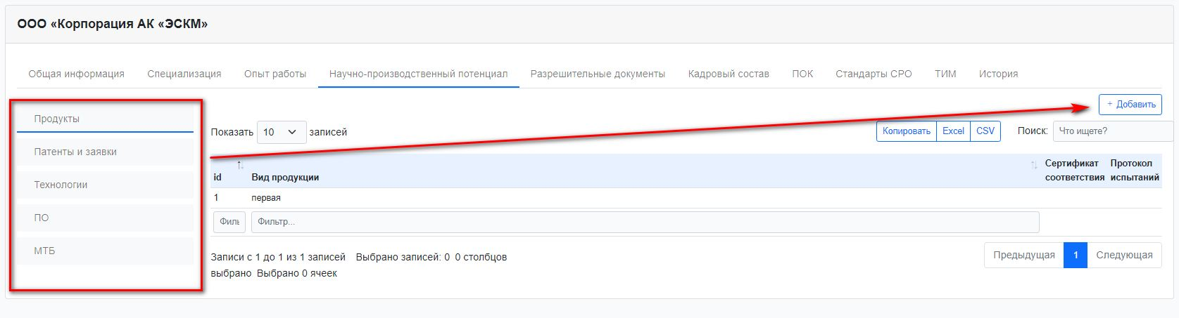
Каждая вкладка подраздела заполняется в соответствии со своей формой после перехода на нужную вкладку и нажатия кнопки «Добавить» аналогично предыдущему разделу.

Образцы форм для заполнения приведены на картинках ниже:

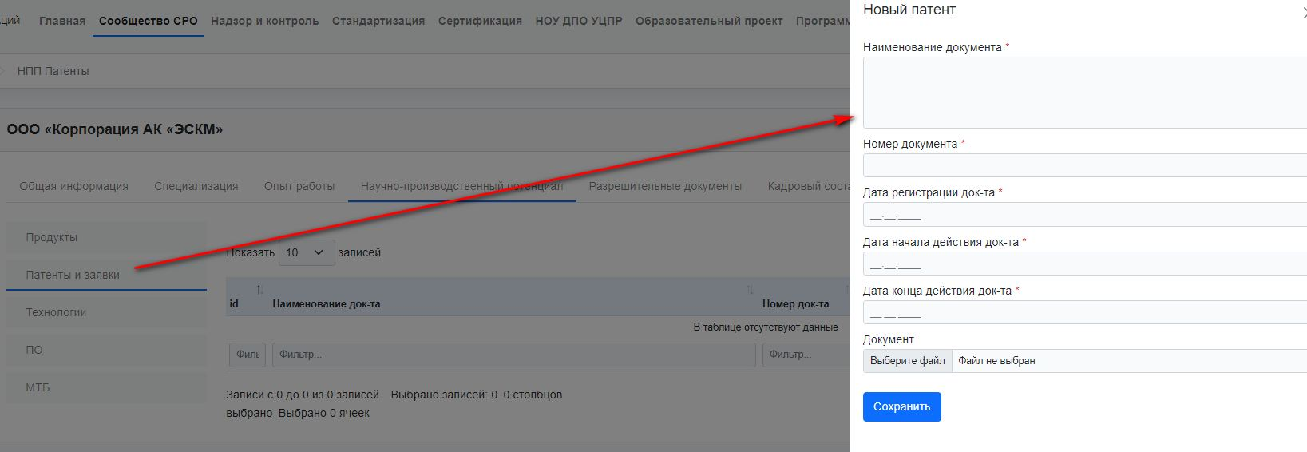
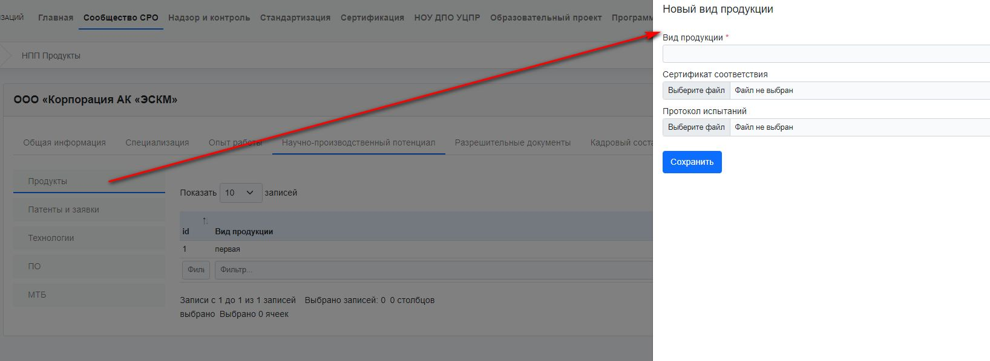
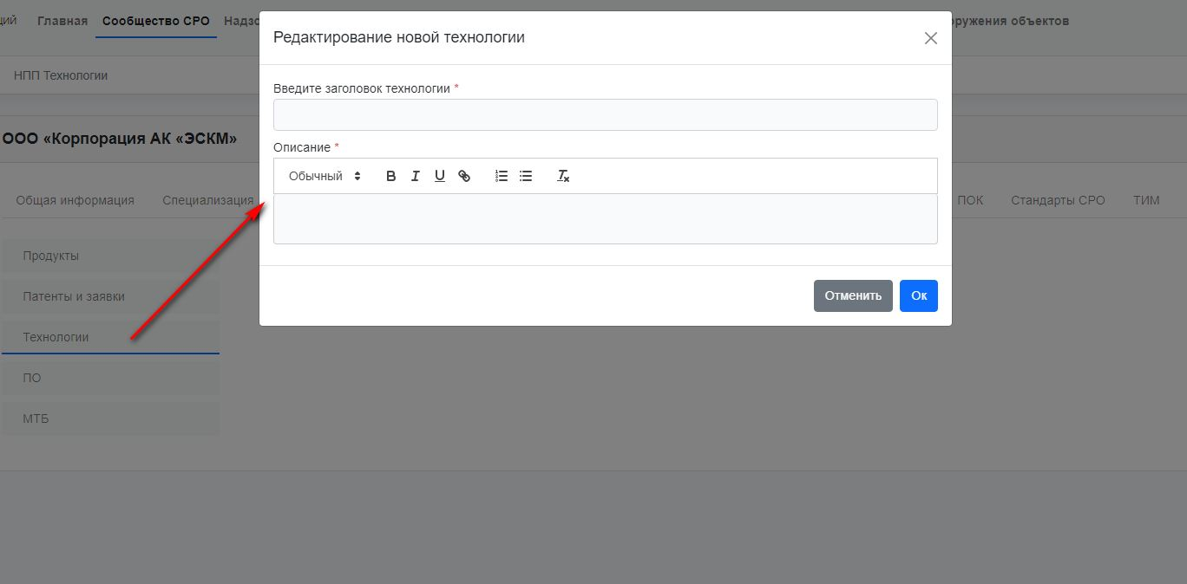

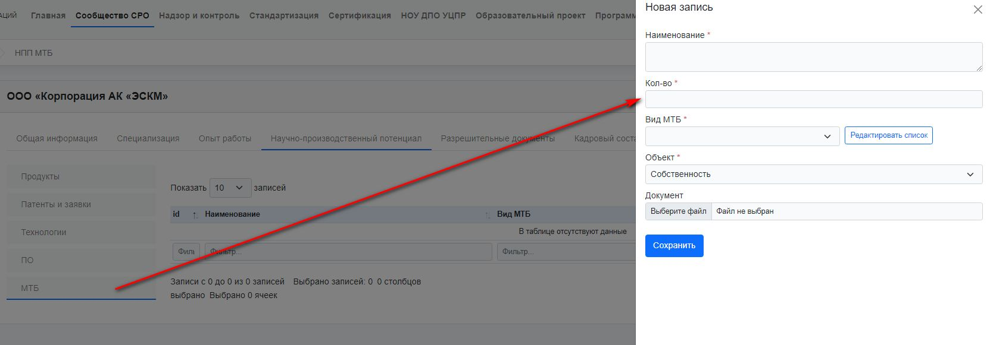
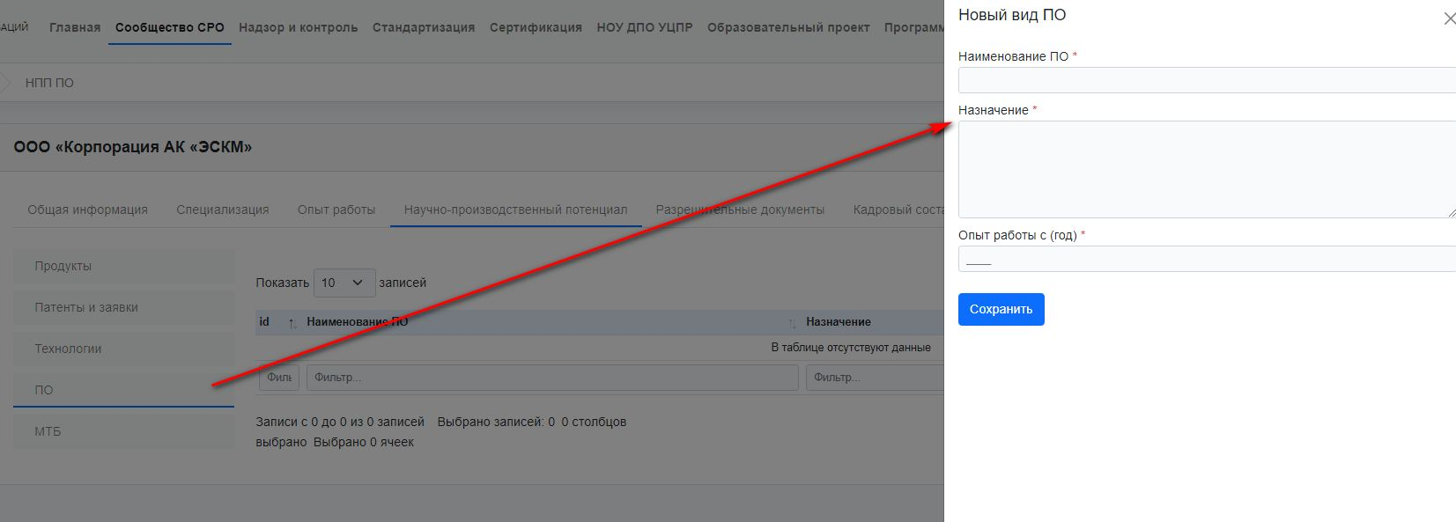

После заполнения и сохранения соответствующих форм они добавятся в списки-таблицы в каждой из заполненных вкладок.
ВАЖНО: в данном подразделе добавлена возможность прикреплять файлы, относящиеся к размещаемой информации. Для того необходимо нажать кнопку «Выберете файл» и добавить его с Вашего компьютера в Экосистему.

6. «Разрешительные документы» - подраздел, позволяющий разместить сведения о действующих в организации лицензиях и сертификатах.
Редактирование данного подраздела и добавление информации происходит аналогично предыдущим разделам после нажатия кнопки «Добавить», заполнения необходимых полей и прикрепления файлов Сертификатов и лицензий.
Пример заполнения текущего раздела на картинке ниже:

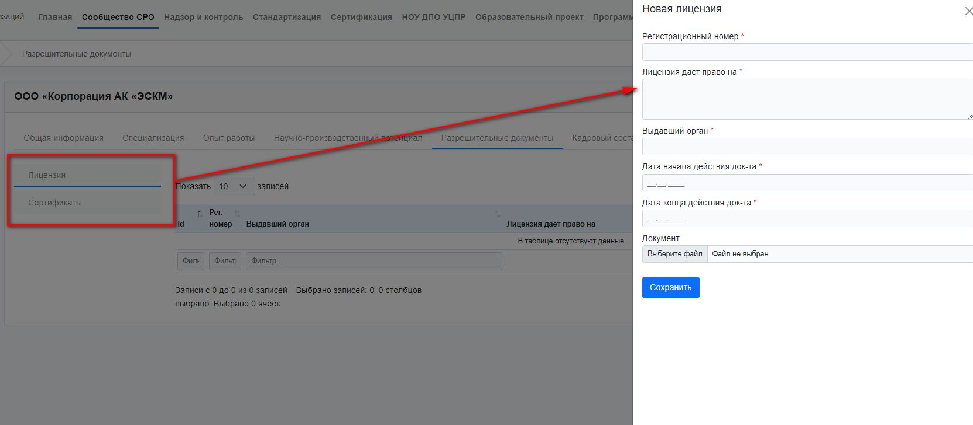
7. «Кадровый состав» - подраздел, позволяющий добавить сведения о штатной численности и категориях персонала, работающего в организации. Добавление информации производится аналогично предыдущим разделам.
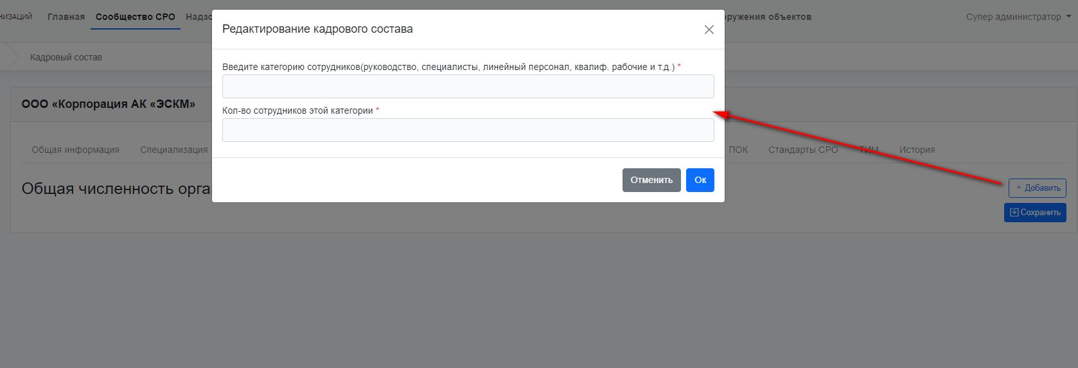
ВАЖНО: в данном подразделе не подразумевается передача персональных данных сотрудников. Заполняется только категория персонала и количество сотрудников.

8. «ПОК» - подраздел «Программа обеспечения качества» позволяет добавить в Экосистему действующие в организации соответствующие программы по двум категориям: «по объектам» (разработанные под выполнение работ на конкретном объекте) и «по лицензиям» (разработанные в соответствии с действующими лицензиями).
Редактирование информации происходит аналогично предыдущим разделам с прикреплением необходимых файлов программ обеспечения качества.

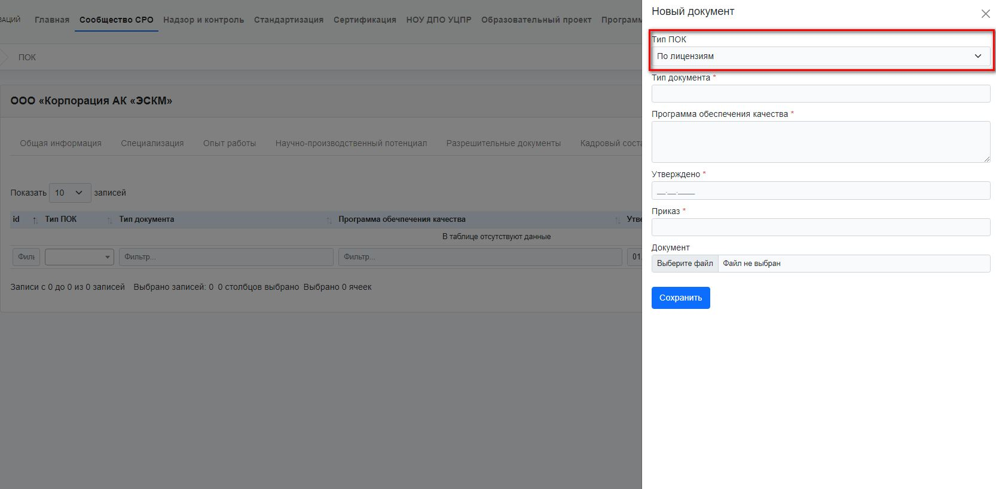
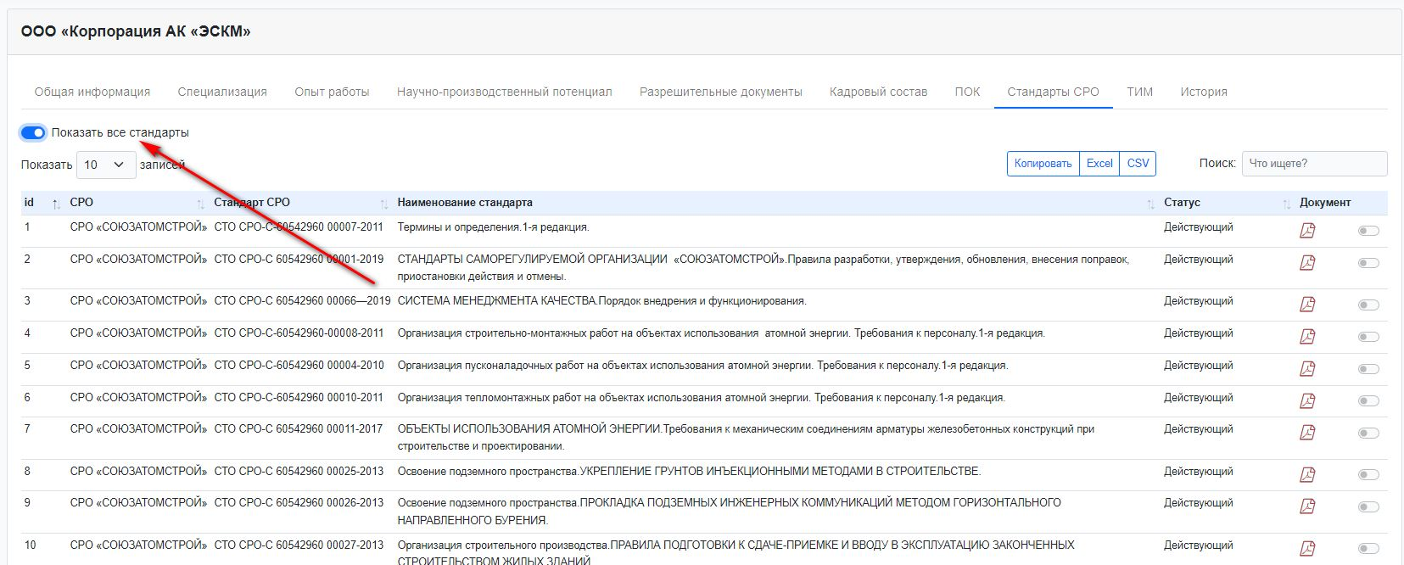
9. «Стандарты СРО» - подраздел позволяет выбрать стандарты, разработанные СРО атомной отрасли, которые внедрены и используются в организациях. Для выбора стандартов необходимо нажать кнопку «Показать все стандарты»,

при необходимости, с помощью нижнего меню выбрать СРО (инженерные изыскания, проектирование или строительство), выполнить поиск по наименованию или номеру стандарта, а затем нажать кнопку напротив тех, стандартов, которые используются в организации. Данные будут автоматически сохранены, о чем будет сообщено во всплывающем уведомлении.

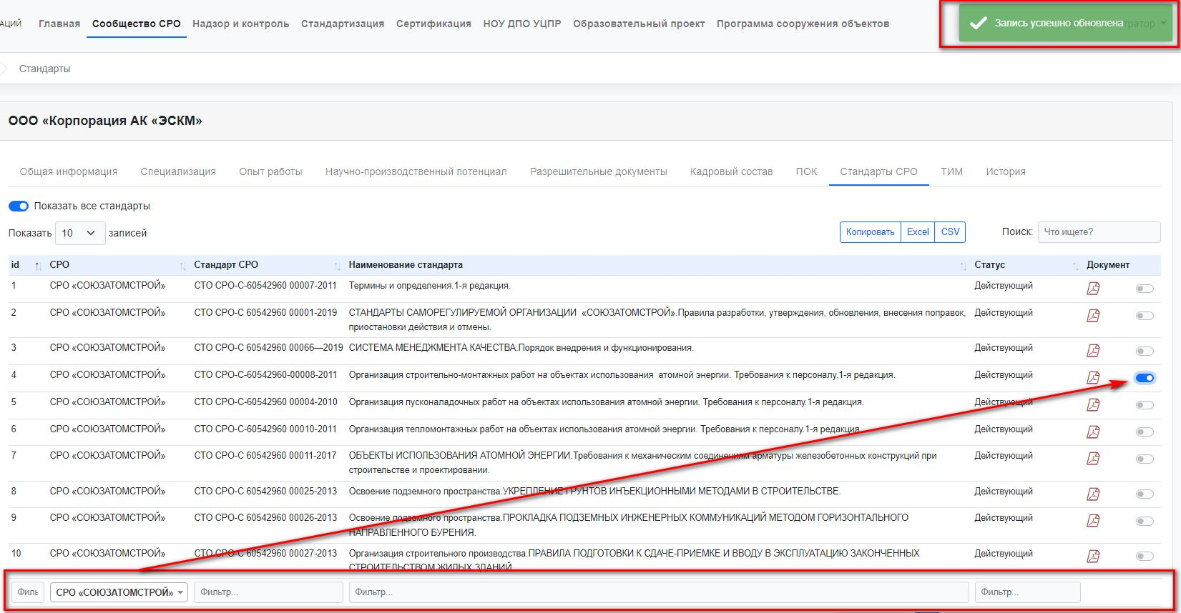
10. «ТИМ» - подраздел «Технологии информационного моделирования» позволяет добавить сведения об использующихся в организации соответствующих программных продуктах и опыте работы с ними.
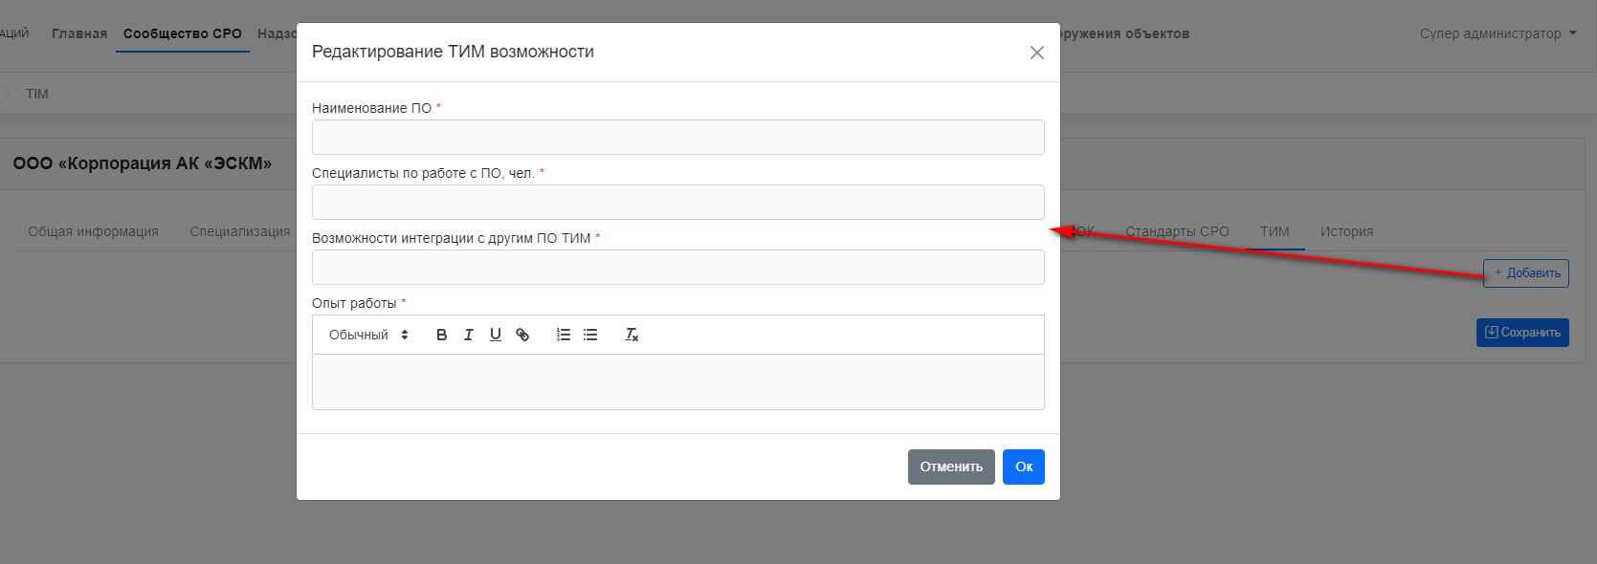
Редактирование информации происходит аналогично предыдущим разделам путем заполнения формы после нажатия кнопки «Добавить».

11. «История» - подраздел позволяющий в текстовом формате с приложением фотографий и иллюстраций разместить историю организаций, отразив наиболее важные этапы ее развития.
Раздел редактируется и заполняется с помощью заполнения формы текст и иллюстрации, как показано на картинке ниже:

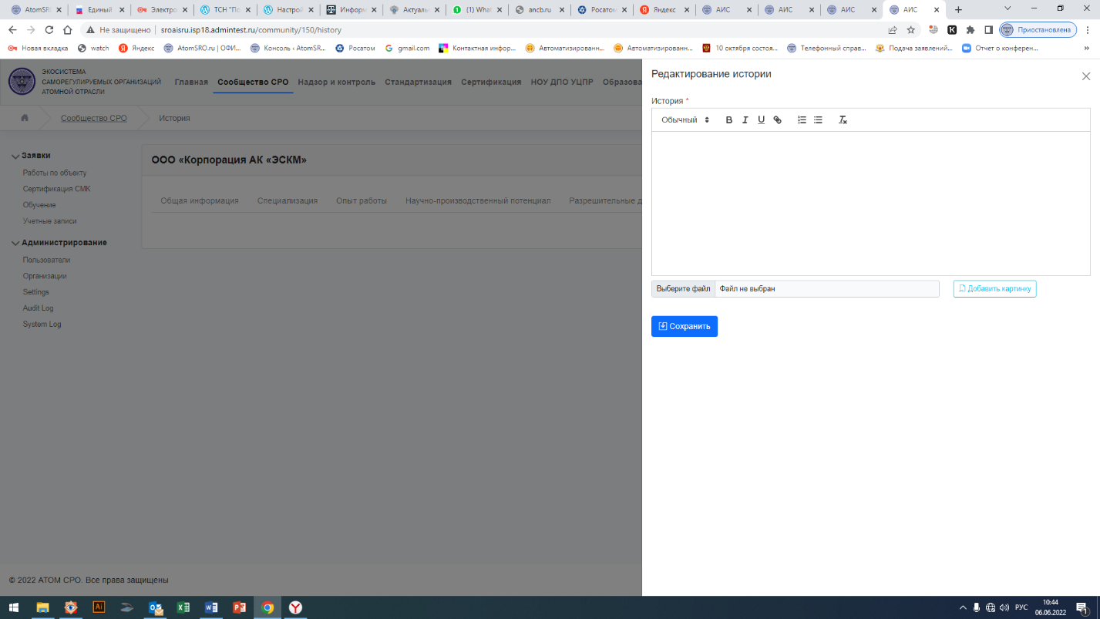

______________

По всем вопросам, касающимся работы в Экосистеме СРО, а также предложения по ее совершенствованию и перспективному развитию обращайтесь в отдел по информационной политике и коммуникациям СРО атомной отрасли:

Лапшин Алексей Владимирович: +7 (926) 521-00-72,
admin@atomsro.ru

Щербенко Руслан Александрович: +7 (925) 785-90-24,
shcherbenko_ra@atomsro.ru

